20 年 月 日
（高圧・特別高圧用）

事業承継届出書
（発電者用）

九州電力送配電株式会社 御中

接続検討申込みを行っている下記の事業を○○○○株式会社から△△△△株式会社へ承継したことを届出しますので、貴社における変更手続きを行ってください。
本事業承継にともない、譲渡人の接続検討申込等に関するすべての権利義務（本届出前に発生した債権債務で未精算のものを含む。）は譲受人が承継いたします。
なお、今後、本事業の承継に関する事項で問題が生じた場合、承継前後の事業者間で解決を図り、貴社への異議申し立ては一切行いません。
記
（譲渡人）
住 所
事業者名
代表者氏名 印

（譲受人）
住 所
事業者名
代表者氏名 印
１．事業内容
(1) 発電所名
(2) 発電設備等設置場所の住所
(3) 受電電力（最大） | kW

２．各種連絡先（譲受人）
①申込書に関する連絡先窓口 | 住所 〒  事業者名  所 属  担当者名  電 話  e-mail
②申込書（技術的事項）に関する連絡先窓口（上記と異なる場合のみ記載） | 住所 〒  事業者名  所 属  担当者名  電 話  e-mail

以 上

記載例
20 年 月 日
（高圧・特別高圧用）

事業承継届出書
（発電者用）

九州電力送配電株式会社 御中

接続検討申込みを行っている下記の事業を○○○○株式会社から△△△△株式会社へ承継したことを届出しますので、貴社における変更手続きを行ってください。
本事業承継にともない、譲渡人の接続検討申込等に関するすべての権利義務（本届出前に発生した債権債務で未精算のものを含む。）は譲受人が承継いたします。
（譲渡人）は、接続検討申込書の
様式１【申込者】を記載いただき、申込時と同じ公印を押印ください。
なお、今後、本事業の承継に関する事項で問題が生じた場合、承継前後の事業者間で解決を図り、貴社への異議申し立ては一切行いません。
記
１.事業内容は、接続検討申込書の以下の項目
を記載ください。
・様式１（２）発電所名
・様式１（３）発電設備等設置場所の住所
・様式２ ５.受電地点における受電電力
（２）変更後の最大kW
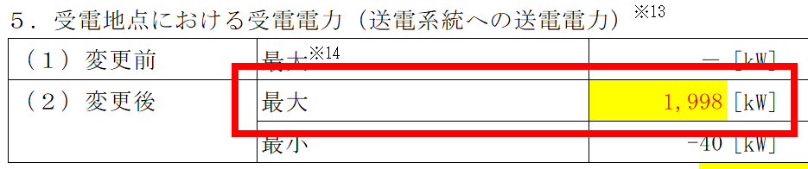
（譲渡人）
住 所 ○○県○○市○○町○○
事業者名 ○○○○株式会社
代表者氏名 ○○ ○○ 印

（譲受人）
住 所 ○○県○○市○○町○○
事業者名 ○○○○株式会社
代表者氏名 ○○ ○○ 印
１．事業内容
(1) 発電所名 | ○○○○発電所
(2) 発電設備等設置場所の住所 | ○○県○○市○○町○○
(3) 受電電力（最大） | ○,○○○kW

２．各種連絡先（譲受人）
①申込書に関する連絡先窓口 | 住所 〒 ○○○－○○○○ ○○県○○市○○町○○  事業者名 ○○○○株式会社  所 属 ○○○○グループ  担当者名 ○○ ○○  電 話 ○○○－○○○○-○○○○  e-mail ○○○@○○○
②申込書（技術的事項）に関する連絡先窓口（上記と異なる場合のみ記載） | 住所 〒 ○○○－○○○○ ○○県○○市○○町○○  事業者名 ○○○○株式会社  所 属 ○○○○グループ  担当者名 ○○ ○○  電 話 ○○○－○○○○-○○○○  e-mail ○○○@○○○
以 上

